### 第2阶段研发进度：（0610~0604）

①本阶段解决了上周遇到的系统报错问题（系统分区不合理所致）。

* 图1为Ubuntu系统报错截图（var目录自增而导致根目录内存不足）

* 图2为解决问题后的截图（重新调整根目录的分区，将“主分区”调整为“逻辑分区”）

②本阶段将RikiRobot工作空间（catkin_ws）搭建完毕，同时制定PC端与Rikirobot的联网方案，成功联网。（通过无线路由器桥接手机热点，从而搭建一个局域网供两者通讯）

* 图3为工作空间搭建编译截图（编译对应下载好的代码及依赖包）

* 图4为使用无线路由器搭建内网过程截图（应避免使用校园网，其非同一局域网）

③本阶段成功对ROS环境的可移动工程，将本项目所用的ROS端（Ubuntu操作系统下）移植至一可移动硬盘，掌握移植难点现已可实现“移动”功能

* 可兼容不同台式机、笔记本硬件

### 遇到的问题：

本周花费较多时间在内网搭建上，导致未能按计划完成二阶任务。

从网上查阅相关资料，借鉴“路由器桥接”功能，搭建内网，从而实现PC端与树莓派的通讯，进而为后续Rikirobt远程控制、图形可视化打下基础。遇到的问题在于周围网络均为校园网或其子属网络，多次尝试仍然无法使两者IP地址处于同一局域网内。（A.A.A.X钟前三者相同则为同一局域网）。

在“可移植”工程中遇到了不同台式机硬件不兼容问题。另外开机引导程序grub也容易导致台式机无法进入windows系统。后采取BIOS修改及预安驱动完美解决上述问题。

对于后期阶段的研究方向有些迷茫，同伟加师兄探讨了接下来的研究方向。

### 下一研发阶段：

**以“周2 *—>* 周2”为一个完整研究阶段，每个阶段实现一个功能**

第一阶段：实现ROS端环境搭建【已实现，略超时】

第二阶段：运行已有代码，扫描建图【完成过半，未按时完成】

第三阶段：运用已有代码，在所建图中实现导航（调节精确度，更换环境）

第四阶段：更换底层电机驱动电路，使用ARM环境（STM32控制板）

第五阶段：在PC端增加可视化功能，实现远程建图功能（北楼做实验）

第六阶段：实现自主建图功能（调用响应功能包）

图一：

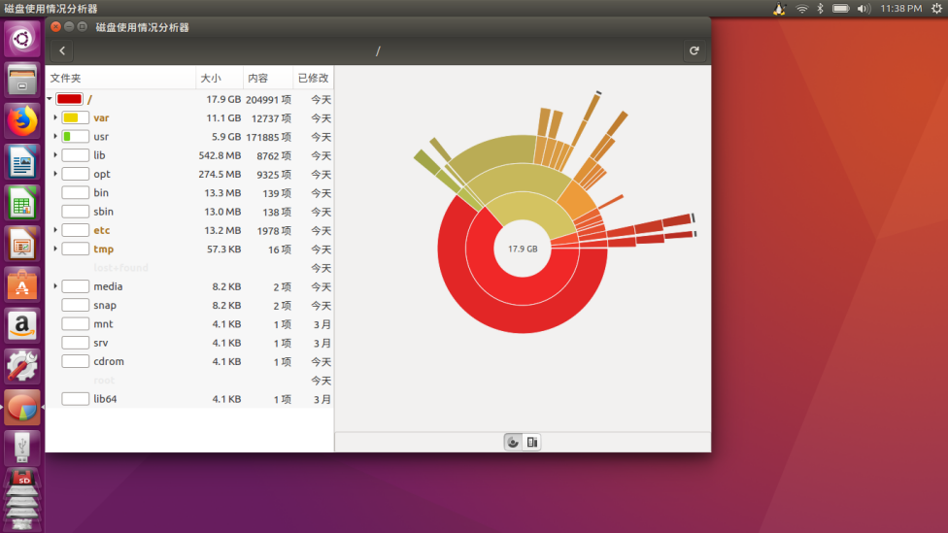

图二：

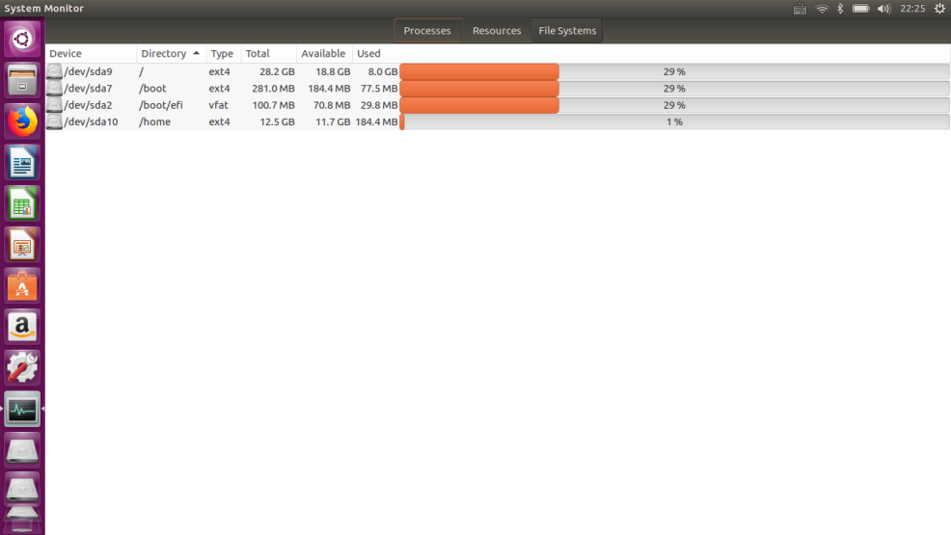

图三：

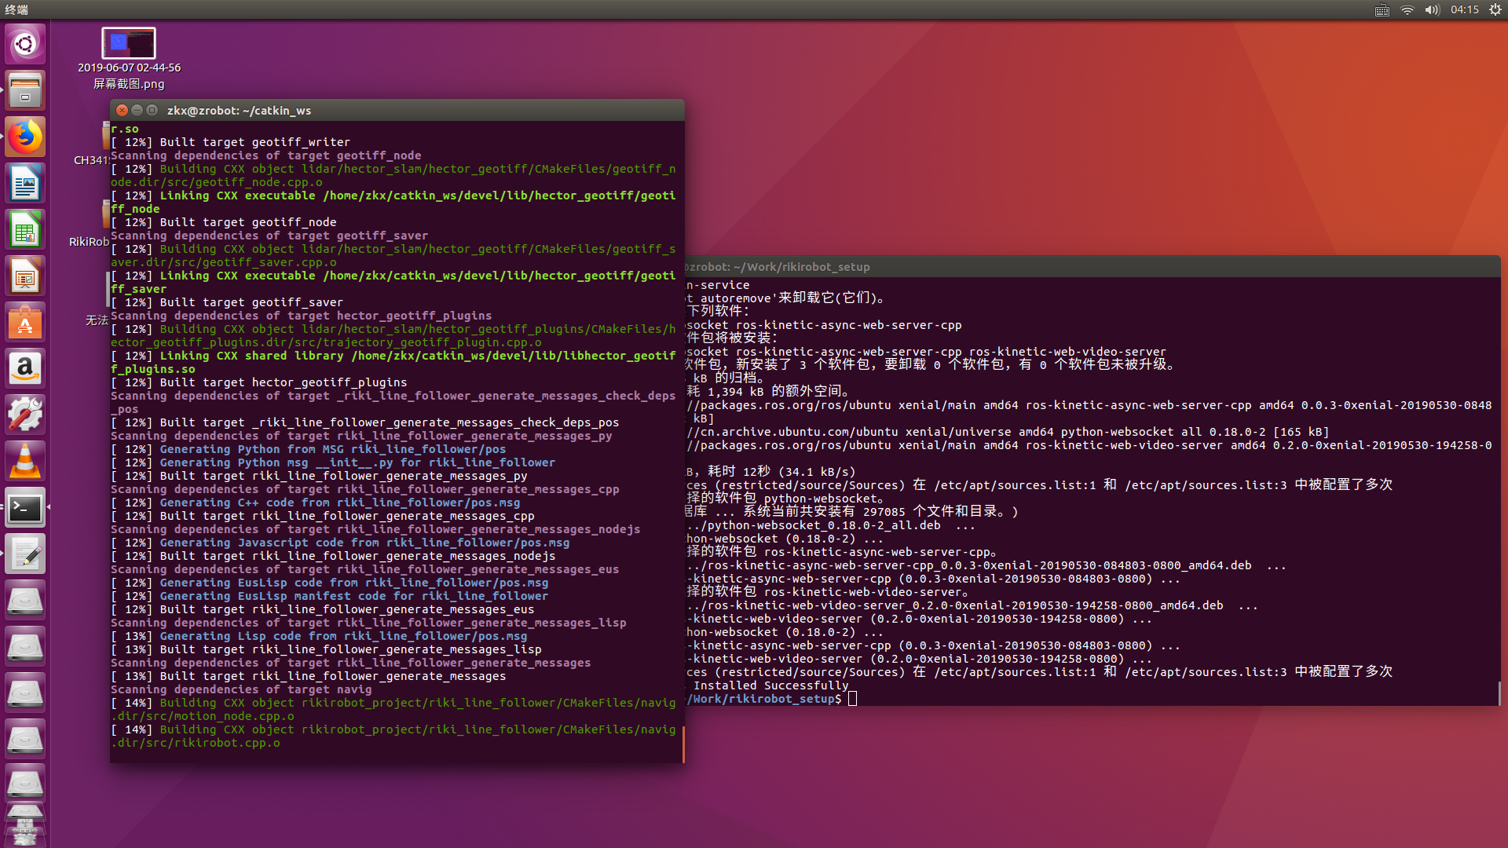

图四：

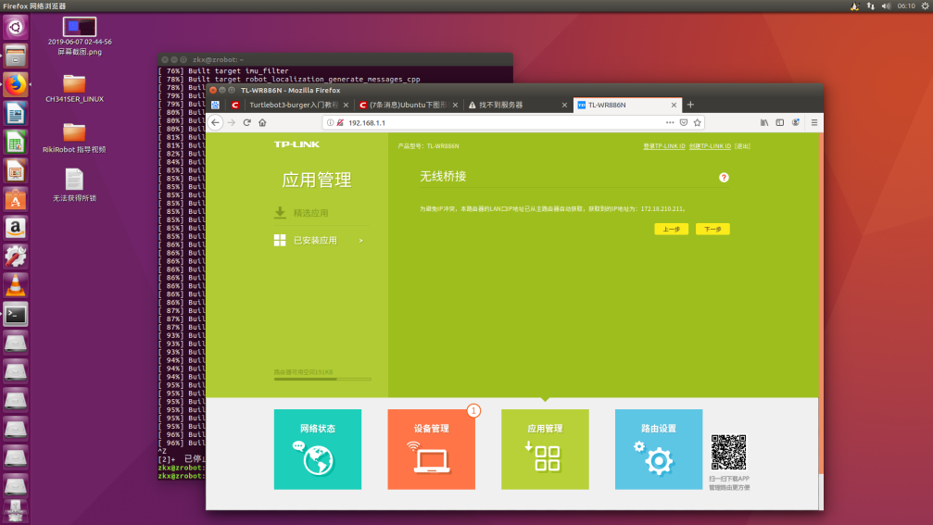

图五：《ROS激光lidar导航小车框架图》

